文档二：《隐私政策》中关于数据出境的章节（节选）
说明：这是一家在线教育平台（非CIIO）的隐私政策中涉及“向境外提供个人信息”的部分。该平台将学员学习数据传至海外总部用于数据分析。文中刻意隐藏了多处合规缺陷。

隐私政策（节选）
第三章 个人信息的跨境传输
3.1 为了提升服务质量，我们可能会将您的部分个人信息传输至位于美国的母公司总部，用于全球用户行为分析和产品优化。我们承诺将严格遵守相关法律法规，保护您的个人信息安全。
3.2 传输的数据范围包括：您的注册邮箱、学习时长、课程完成进度、测评成绩、设备型号、IP地址。这些数据均为一般个人信息，不涉及敏感信息。
3.3 我们已与美国总部签订了数据共享协议，确保其按照不低于中国法律的标准保护您的数据。您继续使用我们的服务即表示同意上述跨境传输。
3.4 如果您对跨境传输有任何疑问，可以通过客服邮箱联系我们。我们将在15个工作日内回复您的请求。
3.5 我们可能根据业务需要不定期更新本政策，更新后的政策一经发布即生效。请您定期关注本页面。

标准答案（错误与缺失清单）
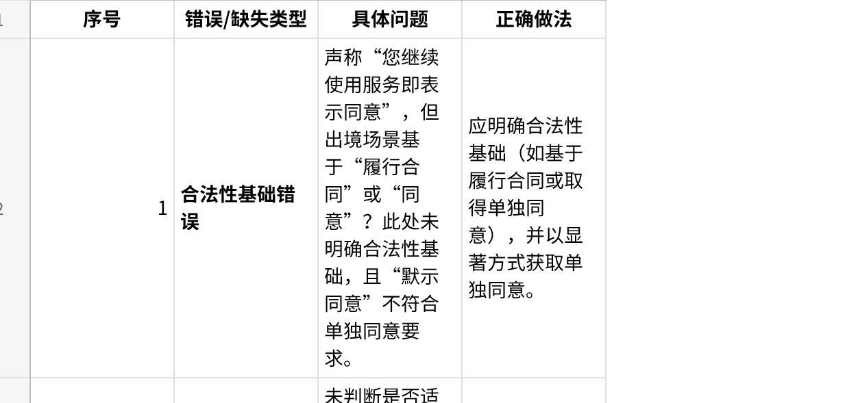
点击图片可查看完整电子表格

